Zachęcamy dzieci do aktywnego spędzania czasu
Czy zdajemy sobie sprawę, jak istotne jest stwarzanie dzieciom możliwości aktywnego spędzania czasu właśnie poprzez udział w wycieczce? Psychologowie zauważają u współczesnej młodzieży i dzieci, pogłębiający się problem niechęci do aktywności innej niż przy użyciu urządzeń nowej technologii (smatfon, tablet, komputer). Dlatego, tak znaczącą kwestią jest, aby rozbudzać u dzieci – już od najmłodszych lat – zaciekawienie tym, co nas otacza. Zwłaszcza, że małe dzieci mają duże potrzeby poznawcze, zadają mnóstwo pytań i najlepiej chłoną wiedzę.

U najmłodszych dzieci podstawą aktywności, poza salą przedszkolną, powinny być spacery i wycieczki. Są one nie tylko formą odpoczynku, ale także mogą i powinny pełnić funkcję edukacyjną, wzbogacającą doświadczenie dziecka. Spacer to doskonała okazja do poznawania świata przyrody, roślin i zwierząt. Jednymi z podstawowych celów kształcenia na etapie przedszkolnym są: wyposażenie dzieci w wiedzę przyrodniczą, przygotowanie ich do życia w zgodzie z otaczającą naturą oraz wypracowanie umiejętności dbania o nią.

Cele wycieczki i spaceru:
- pozwala na bezpośrednie obcowanie ze środowiskiem,
naturalnym otoczeniem;

- jest źródłem trwałych wrażeń i spostrzeżeń niezbędnych do kształtowania się
myślenia, pamięci, uwagi, tworzenia pojęć;
- pozwala doświadczać rzeczywistości wielozmysłowo – słucham, patrzę, badam,
doświadczam, kojarzę fakty i organizuje tę wiedzę w zespół doświadczeń
o świecie;
- rozbudza zainteresowania, ciekawość poznawczą;
- wyrabia wrażliwość na piękno;
- wyzwala pozytywne emocje – radość, zadowolenie, ciekawość;
- pozwala na integrację całej rodziny;
- wpływa na formowanie się postaw moralnych i zachowań społecznych dzieci,
np. kulturalnego zachowania się w miejscach publicznych, używanie zwrotów
grzecznościowych;
- uczy dziecko właściwego zachowania wobec kolegów,
dorosłych, z którymi
przebywa w trakcie wycieczki;
- wykształca stosunek do świata przyrody, wytworów pracy
ludzkiej;
- daje możliwość wyrobienia orientacji w terenie,
nabywania określonych umiejętności i kształtowania nawyków;

- wpływa na kształtowanie uczuć patriotycznych - poczucia dumy narodowej,
wytwarzania więzi dziecka ze środowiskiem, w którym żyje.
- zaspokaja naturalną potrzebę ruchu – wpływa korzystnie na rozwój fizyczny;
- odpręża układ nerwowy - przyczynia się do rozładowania emocji, agresji, napięć fizycznych, hartuje, rozwija sprawność i zręczność.

Jak zachęcić dzieci do zdobycia
Lubonia Wielkiego?
Pozwól dzieciom zaopiekować się mapą. Pokaż im jaką trasą chcecie przejść. Niech Was prowadzą, wyznaczają kierunek marszu (oczywiście pod dyskretnym nadzorem dorosłych).
- Weźcie walkie talkie i niech dzieci relacjonują Wam co się dzieje na trasie. „Mamo, przed nami leży powalone drzewo. Czekam na Was pod kapliczką. Bez odbioru”.
- Szukajcie oznakowania szlaków na trasie – kto pierwszy wypatrzy kolejny znak „Mamo, mamo jest poszlaka!”
- Obserwujcie przyrodę, szukajcie rzadkich albo charakterystycznych dla danej okolicy okazów.
- Dla dzieci wielką atrakcją jest możliwość odpoczynku w schronisku. To dodatkowa motywacja dla nich i konkretny cel podróży.

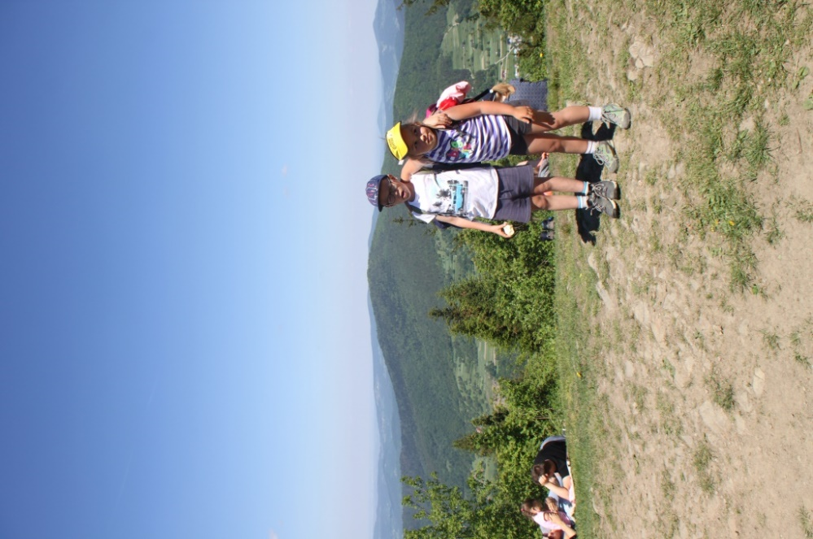
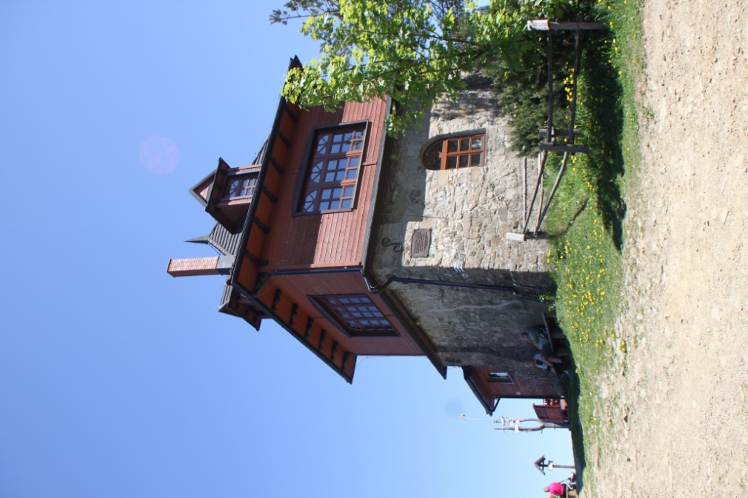

- Zbierajcie pieczątki. Jak jest schronisko, to są też pieczątki. Ładne, obrazkowe i każda inna. Dzieci lubią zbierać pieczątki ze schronisk.
- Opowiedz dzieciom legendę związaną z Luboniem Wielkim „O cygance i jej dziecku”, a po powrocie dzieci mogą otrzymać obrazek do pokolorowania związany tematycznie z górami lub wykonać pracę plastyczną „Luboń Wielki”.

O cygance i jej dziecku

Jedno z podań mówiło o zachłannej Cygance, która znalazła jaskinię, w której ukryte były zbójnickie skarby. Do jaskini weszła z dzieckiem na ręku. Jednak aby za jednym razem wyjąć jak najwięcej skarbów, zostawiła dziecko w środku. Kiedy wyszła pieczara zamknęła się i dopiero po roku Cyganka mogła do niej wejść. Zobaczyła swoje dziecko siedzące tak, jak je zostawiła, lecz pod wpływem dotyku rozsypało się na proch… To wyraźna przestroga dla ludzi, którzy są zachłanni. Skarb jest tylko dla nielicznych, sprawiedliwych i uczciwych osób, które go podzielą pomiędzy biednych.
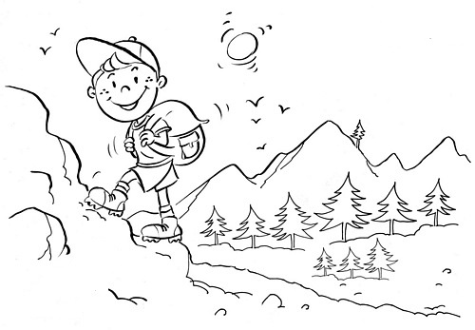

- Dzieci mogą w trakcie wycieczki słuchać i śpiewać piosenkę pt. „W góry” PZU Niestraszki – Julek Pechulek, link:
https://www.youtube.com/watch?v=FDY3HNRUaeE

TRASA NA LUBOŃ WIELKI

Początek trasy:
Z Rabki Zaryte prowadzą na Luboń Wielki 2 szlaki: żółty i niebieski. Trzeba patrzeć na oznaczenia szlaku na początku, ponieważ łatwo je przeoczyć (są na ogrodzeniach, płotach).

Stopień trudności w odniesieniu do małego dziecka:
Szlak niebieski łatwy, szlak żółty średni/ trudny

Długość trasy lub czas przejścia: Idąc na szczyt żółtym szlakiem, a wracając niebieskim można zrobić 7,6 km

Opis trasy:
Luboń Wielki to jeden ze szczytów Beskidu Wyspowego. Żółty szlak z Rabki prowadzi tzw. Percią Borkowskiego. Trasa praktycznie cały czas przez las. W pewnym momencie pojawiają się kamienie, dla 5-6 letniego dziecka jest to swego rodzaju wspinaczka.

Dojście na szczyt żółtym szlakiem zajmuje około 1,40.
Na szczycie schronisko, w którym można zakupić dyplom zdobywcy, przybić pieczątki czy kupić coś do jedzenia. Ze szczytu rozciąga się piękny widok!

Do Rabki można wrócić niebieskim szlakiem. Spokojna ścieżka przez las.

Szlaki bardzo różnią się między sobą. Szlak żółty, przez skały i kamienie wymaga od dziecka samodzielnego przejścia (5-6 latek spokojnie da radę).

Szlak niebieski jest dużo bardziej łagodny - to po prostu ścieżka przez las - można go przejść o każdej porze roku. Szlak żółty polecany przy dobrej pogodzie, koniecznie bez wcześniejszych opadów deszczu - kamienie mogą być śliskie.

Wybór trasy zależy od wieku i preferencji dziecka, niemniej jednak wybranie żółtego sprawi małemu piechurowi dużo frajdy i satysfakcji z wyjścia.

